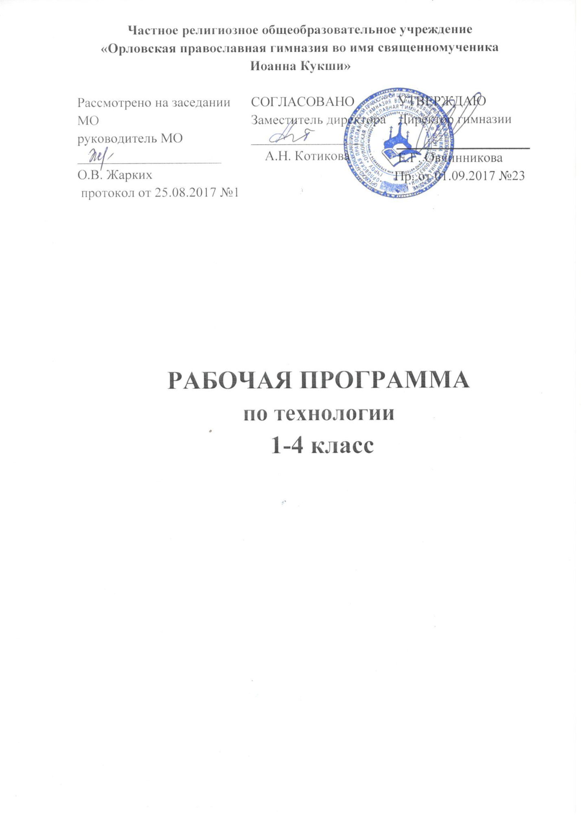

РАБОЧАЯ ПРОГРАММА по предмету «ТЕХНОЛОГИЯ» 1-4 класс
Рабочая программа по технологии разработана на основе Федерального государственного образовательного стандарта начального общего образования, Концепции духовно-нравственного развития и воспитания личности гражданина России, планируемых результатов начального общего образования; примерной программы начального общего образования по технологии (автор Лутцева Е.А., Зуева Т.П.)
На изучение технологии в начальной школе отводится 1 ч в неделю. Курс рассчитан на 138 ч: в 1 классе – 33ч (33 учебные недели), 2-4 классы - по 35ч (35 учебных недель, 1 час в неделю).
Планируемые предметные результаты изучения курса «ТЕХНОЛОГИЯ» 1-4 класс:
- Получение первоначальных представлений о созидательном и нравственном значении труда в жизни человека и общества, о мире профессий и важности правильного выбора профессии;
- Формирование первоначальных представлений о материальной культуре как продукте предметной деятельности человека;
- приобретение навыков самообслуживания, овладение навыками ручной обработки материалов;
- использование приобретенных знаний и умений для творческого решения несложных конструктивных технологических задач.

СОДЕРЖАНИЕ КУРСА «Технология» 1 – 4 классы:
1.Общекультурные и общетрудовые компетенции (знания, умения и способы деятельности). Основы культуры труда, самообслуживания.
Трудовая деятельность и её значение в жизни человека. Рукотворный мир как результат труда человека; разнообразие предметов рукотворного мира (архитектура, техника, предметы быта и декоративно-прикладного искусства и др. разных народов России и мира). Элементарные общие правила создания предметов рукотворного мира (удобство, эстетическая выразительность, прочность; гармония предметов и окружающей среды). Бережное отношение к природе как источнику сырьевых ресурсов. Мастера и их профессии, традиции и творчество мастера в создании предметной среды (общее представление).
Анализ задания, организация рабочего места, планирование трудового процесса. Рациональное размещение на рабочем месте материалов и инструментов. Отбор и анализ информации (из учебника и других дидактических материалов), её использование в организации работы. Контроль и корректировка хода работы. Работа в малых группах, осуществление сотрудничества, выполнение социальных ролей (руководитель и подчинённый).
Элементарная творческая и проектная деятельность (создание замысла, его детализация и воплощение). Несложные коллективные, групповые и индивидуальные проекты. Результат проектной деятельности — изделия, услуги (например, помощь ветеранам, пенсионерам, инвалидам), праздники и т. п.
Выполнение доступных работ по самообслуживанию, домашнему труду, оказание помощи младшим, сверстникам и взрослым.
2. Технология ручной обработки материалов. Элементы графической грамоты.
Общее понятие о материалах, их происхождении. Исследование элементарных физических, механических и технологических свойств материалов, используемых при выполнении практических работ. Многообразие материалов и их практическое применение в жизни.
Подготовка материалов к работе. Экономное расходование материалов. Выбор материалов по их декоративно-художественным и конструктивным свойствам, использование соответствующих способов обработки материалов в зависимости от назначения изделия.
Инструменты и приспособления для обработки материалов (знание названий используемых инструментов), знание и соблюдение правил их рационального и безопасного использования.
Общее представление о технологическом процессе: анализ устройства и назначения изделия; выстраивание последовательности практических действий и технологических операций; подбор материалов и инструментов; экономная разметка; обработка с целью получения деталей, сборка, отделка изделия; проверка изделия в действии, внесение необходимых дополнений и изменений. Называние и выполнение основных технологических операций ручной обработки материалов: разметка (на глаз, по шаблону, лекалу, копированием; с помощью линейки, угольника, циркуля), обработка материала (отрывание, резание ножницами и канцелярским ножом, сгибание, складывание), сборка и соединение деталей (клеевое, ниточное, проволочное, винтовое), отделка изделия или его деталей (окрашивание, вышивка, аппликация и др.). Умение читать инструкционную и технологическую карты и изготавливать изделие с опорой на неё.
Использование измерений и построений для решения практических задач. Виды условных графических изображений: рисунок, простейший чертёж, эскиз, развёртка, схема (их узнавание). Назначение линий чертежа (контур, линия надреза, сгиба, размерная, осевая, центровая, разрыва). Чтение условных графических изображений, чертежа. Разметка деталей с опорой на простейший чертёж, эскиз. Изготовление изделий по рисунку, простейшему чертежу или эскизу, схеме.
3. Конструирование и моделирование.
Общее представление о мире техники (транспорт, машины и механизмы). Изделие, деталь изделия (общее представление). Понятие о конструкции изделия; различные виды конструкций и способов их сборки. Виды и способы соединения деталей. Основные требования к изделию (соответствие материала, конструкции и внешнего оформления назначению изделия).
Конструирование и моделирование изделий из различных материалов по образцу, модели, рисунку, простейшему чертежу и по заданным условиям (конструкторско- технологическим, функциональным, декоративно-художественным и др.).

4. Практика работы на компьютере.
Информация, её отбор и систематизация. Способы получения, хранения, переработки информации.
Назначение основных устройств компьютера для ввода, вывода, обработки информации. Включение и выключение компьютера и подключаемых к нему устройств. Клавиатура, общее представление о правилах клавиатурного письма, пользование мышью, использование простейших средств текстового редактора. Простейшие приёмы поиска информации по ключевым словам, каталогам. Соблюдение безопасных приёмов труда при работе на компьютере; бережное отношение к техническим устройствам. Работа с ЭОР (электронными образовательными ресурсами), готовыми материалами на электронных носителях (CD/DVD).
Работа с простыми информационными объектами (текст, таблица, схема, рисунок), их преобразование, создание, сохранение, удаление. Создание небольшого текста по интересной детям тематике. Вывод текста на принтер. Использование рисунков из ресурса компьютера. Освоение программ Word, Power Point.

ВИДЫ ДЕЯТЕЛЬНОСТИ НА УРОКАХ ТЕНОЛОГИИ:
- наблюдение реальных предметов и их изображений;
- сравнение свойств материалов, конструкций изделий, технологий и их изготовления;
- рассуждение по предлагаемым учителем и учеником вопросам;
- открытие новых знаний и практических умений;
- опытные исследования свойств изученных материалов и конструкций;
- самостоятельный анализ конструктивных и технологических особенностей изделий по предложенной Памятке;
- самостоятельное планирование.
Формы учебных занятий на уроках технологии:
- технологический проект (самостоятельная творческая работа) – ведущая форма учебных занятий; Виды проектов: групповые (4-6 человек), индивидуальные, коллективные (весь класс).
- урок-экскурсия;
- урок-исследование;
- урок-практикум.

Учебники и методические пособия по курсу «Технология. 1-4 класс»
по программе «Школа России»:
- Лутцева Е.А. Технология. 1-4 класс: Учебник для общеоразоват. организаций / Е.А. Лутцева, Т.П. Зуева. – М. «Просвещение», 2016г.
- Лутцева Е.А. Технология. 1-4 класс. Рабочая тетрадь / Е.А. Лутцева, Т.П. Зуева. – М. «Просвещение», 2016г.
- Лутцева Е.А. Технология. Методическое пособие с поурочными разработками. 1-4 класс: пособие для учителей общеобразоват. организаций/ Е.А. Лутцева, Т.П. Зуева. – М. «Просвещение», 2014г.

КАЛЕНДАРНО - ТЕМАТИЧЕСКОЕ ПЛАНИРОВАНИЕ ПО предмету «ТЕХНОЛОГИЯ» 1 КЛАСС 33ч, 33 учебных недель (1 ч в неделю)
№ п/п | Тема урока | Кол-во часов | Дата проведения
 |  |  | по плану | фактич.
Общекультурные и общетрудовые компетенции. Основы культуры труда, самообслуживание (8 ч)
Представление о мире природы и мире, созданном руками человека.
1 | Что ты видишь вокруг? | 1
2 | Мир природы | 1
3 | Мир рукотворный | 1
4 | Представление о взаимоотношении окружающего мира и человека. Окружающий мир надо беречь | 1
5 | Кто какой построил дом, чтобы поселиться в нем? | 1
6 | Значение трудовой деятельности для человека. Помогаем дома. Лепим из пластилина. Подари сказку «Колобок». | 1
7-8 | О радости общения и совместного труда. Готовим праздник.  Пластилин-волшебник. | 2
Обобщённые технико-технологические знания и умения (4 ч)
9 | Общее представление о материалах. Какие свойства у разных материалов? | 1
10 | Общее представление о конструкции изделия. Как устроены разные изделия? Изделие и его детали. | 1
11 | Общее представление о способах соединения материалов. Как соединяют детали? | 1
12 | Общее представление о технологии изготовления изделий. Одинаков ли порядок изготовления изделий из разных материалов? | 1
Технология обработки бумаги (15 ч)
13-14 | Нужны ли нам бумага и картон? | 2
15-17 | Клеевое соединение бумажных деталей. Как аккуратно наклеить детали?  Как клей сделать невидимкой? | 3
18 | Общее представление об инструментах и машинах-помощниках. Приёмы работы ножницами | 1
19 | Какие ножницы у мастеров? | 1
20 | Понятие «линия». Виды линий | 1
21 | Соединение разных материалов | 1
22 | Резание бумаги ножницами по размеченным линиям | 1
23 | Разметка деталей по шаблону. Разметка круглых деталей. | 1
24 | Разметка деталей по шаблону. Разметка деталей прямоугольной формы. Разметка треугольников. | 1
25 | Разметка деталей сгибанием | 1
26 | Преобразование заготовок. Как из квадратов и кругов получить новые фигуры? | 1
27 | Разметка деталей сгибанием. Складываем бумагу. | 1
Технология обработки ткани (6 ч)
28 | Свойства ткани. Швейные приспособления | 1
29-30 | Отделка изделий из ткани. Прямая строчка | 2
31-33 | Самостоятельная работа с опорой на инструкционную карту. Комплексная работа «Книжкина больница». | 3

КАЛЕНДАРНО - ТЕМАТИЧЕСКОЕ ПЛАНИРОВАНИЕ по предмету «ТЕХНОЛОГИЯ»
2 класс (35недель, 35ч, 1 час в неделю)
№ п/п | Тема урока | Кол-во часов | Дата проведения
 |  |  | по плану | фактич.
 | Раздел 1. Художественная мастерская (9 ч)
1 | Что ты уже знаешь? | 1
2 | Зачем художнику знать о цвете, форме? | 1
3 | Какова роль цвета в композиции? | 1
4 | Какие бывают цветочные композиции? | 1
5 | Как увидеть белое изображение на белом фоне: | 1
6 | Что такое симметрия? Как получить симметричные детали? | 1
7 | Можно ли сгибать картон? Как? Наш проект «Африканская саванна». | 1
8 | Как плоское превратить в объёмное? | 1
9 | Как согнуть картон по кривой линии? | 1
 | Раздел 2. Чертёжная мастерская (8ч)
10 | Что такое технологические операции и способы? | 1
11 | Что такое линейка и что она имеет? | 1
12 | Что такое чертёж и как его прочитать? | 1
13, 14 | Как изготовить несколько одинаковых прямоугольников? | 2
15 | Можно ли разметить прямоугольник по угольнику? | 1
16 | Можно ли без шаблона разметить круг? | 1
17 | Тема «Мастерская деда мороза и снегурочки». Заменена на тему: «Поделки к Рождеству». Проверим себя. | 1
 | Раздел 3. Конструкторская мастерская (10ч)
18 | Какой секрет у подвижных игрушек? | 1
19 | Как из неподвижной игрушки сделать подвижную? | 1
20 | Ещё один способ сделать игрушку подвижной? | 1
21 | Что заставляет вращаться пропеллер? | 1
22 | Можно ли соединить детали без соединительных материалов? | 1
23 | День Защитника Отечества. Изменяется ли вооружение в армии? | 1
24 | Как машины помогают человеку? | 1
25 | Поздравляем женщин и девочек. | 1
26 | Что интересного в работе архитектора? | 1
27 | Наши проекты. «Макет города». Проверим себя. | 1
 | Раздел 4. Рукодельная мастерская (8ч)
28 | Какие бывают ткани? | 1
29 | Какие бывают нитки? Как они используются? | 1
30 | Что такое натуральные ткани? Каковы их свойства? | 1
31 | Строчка косого стежка. Есть ли у неё «дочки»? | 1
32, 33 | Как ткань превращается в изделие? Лекало. Проверим себя. | 1
34, 35 | Что узнали, чему научились? | 2
КАЛЕНДАРНО-ТЕМАТИЧЕСКОЕ ПЛАНИРОВАНИЕ
по предмету «ТЕХНОЛОГИЯ»
3 класс (35недель, 35ч, 1 час в неделю)
№  урока | Тема урока | Кол-во  уроков | Дата проведения урока  (по плану) | Дата проведения урока  (фактич.)
ИНФОРМАЦИОННАЯ МАСТЕРСКАЯ
1 | Вспомним и обсудим. | 1
2 | Знакомимся с компьютером. | 1
3 | Компьютер – твой помощник. | 1
МАСТЕРСКАЯ СКУЛЬПТОРА
4-5 | Как работает скульптор? Скульпторы разных времён и народов. | 2
6 | Статуэтки. | 1
7-8 | Рельеф и его виды. Как придать поверхности фактуру и объём? | 2
9 | Конструируем из фольги. | 1
МАСТЕРСКАЯ РУКОДЕЛЬНИЦ
10 | Вышивка и вышивание | 1
11-12 | Строчка петельного стежка. | 2
13 | Пришивание пуговиц | 1
14 | Наши проекты. Подарок малышам «Волшебное дерево». | 1
15 | История швейной машины. | 1
16 | Секреты швейной машины. | 1
17-18 | Футляры. | 2
19 | Наши проекты. Подвеска. | 1
МАСТЕРСКАЯ ИНЖЕНЕРА, КОНСТРУКТОРА, СТРОИТЕЛЯ, ДЕКОРАТОРА
20 | Строительство и украшение дома. | 1
21 | Объём и объемные формы. Развёртка. | 1
22 | Подарочные упаковки. | 1
23 | Декорирование готовых форм. | 1
24 | Конструирование из сложных развёрток. | 1
25-26 | Модели и конструкции. | 2
27 | Наши проекты. Парад военное техники. | 1
28 | Наша родная армия. | 1
29 | Художник-декоратор. Филигрань и квиллинг. | 1
30 | Изонить. | 1
31 | Художественные техники из крепкой бумаги. | 1
МАСТЕРСКАЯ КУКОЛЬНИКА
32 | Что такое игрушка? | 1
33 | Театральная кукла. Марионетка. | 1
34 | Игрушка из носка. | 1
35 | Кукла-неваляшка.  Что узнали. Чему научились? | 1

КАЛЕНДАРНО-ТЕМАТИЧЕСКОЕ ПЛАНИРОВАНИЕ
по предмету «ТЕХНОЛОГИЯ»
4 класс (35недель, 35ч, 1 час в неделю)
№  урока | Тема урока | Кол-во  уроков | Дата проведения урока  (по плану) | Дата проведения урока  (фактич.)
Информационный центр (3 часа)
1 | Вспомним и обсудим. | 1
2 | Информация. Интернет. | 1
3 | Создание презентаций. Программа Power Point. | 1
Проект «Дружный класс» (3 часа)
4 | Презентация класса (проект). | 1
5 | Эмблема класса. | 1
6 | Папка «Мои достижения». | 1
Студия «Реклама» (4 часа)
7 | Реклама и маркетинг. | 1
8 | Упаковка для мелочей. | 1
9 | Коробочка для подарка. | 1
10 | Упаковка для сюрприза. | 1
Студия «Декор интерьера» (5 часов)
11 | Интерьеры разных времён. | 1
12 | Плетёные салфетки. | 1
13 | Цветы из креповой бумаги. | 1
14 | Сувениры на проволочных кольцах. | 1
15 | Изделия из полимеров. | 1
Новогодняя студия (3 часа)
16 | Новогодние традиции. | 1
17 | Игрушки из зубочисток. | 1
18 | Игрушки из трубочек для коктейля. | 1
Студия «Мода» (7 часов)
19 | История одежды и текстильных материалов. | 1
20 | Исторический костюм. | 1
21 | Одежда народов России. | 1
22 | Синтетические ткани. | 1
23 | Объёмные рамки. | 1
24 | Аксессуары одежды. | 1
25 | Вышивка лентами. | 1
Студия «Подарки» (3 часа)
26 | Плетёная открытка. | 1
27 | День защитника Отечества. | 1
28 | Весенние цветы. | 1
Студия «Игрушки» (4 часа)
29 | История игрушек. Игрушка-попрыгушка. | 1
30 | Качающиеся игрушки. | 1
31 | Подвижная игрушка «Щелкунчик». | 1
32 | Игрушка с рычажным механизмом. | 1
33-35 | Резервные часы. Повторение. | 3

